PROGRAMACIÓN
CFGS DAW



TEMA3.
ESTRUCTURAS REPETITIVAS
solución de los ejercicios

Autores: Carlos Cacho y Raquel Torres
Revisado por:
Lionel Tarazon - lionel.tarazon@ceedcv.es
Fco. Javier Valero – franciscojavier.valero@ceedcv.es

2019/2020

UD03. Estructuras repetitivas

Ejercicios
- Dibuja un ordinograma de un programa que muestre por pantalla los 20 primeros números naturales (1, 2, 3,…., 20).
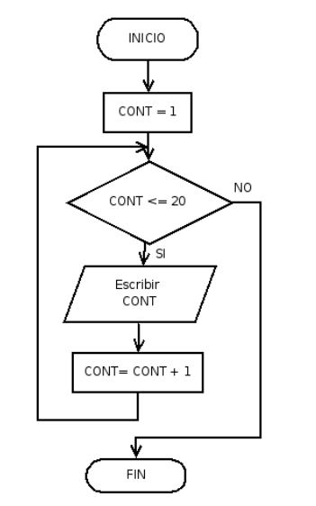

- Dibuja un ordinograma de un programa que muestre los números pares comprendidos entre el 1 y el 200, sumando de 2 en 2.
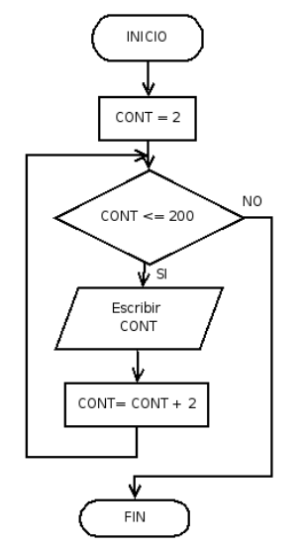

- Dibuja un ordinograma de un programa que muestre los números pares comprendidos entre el 1 y el 200 pero sumando de 1 en 1.
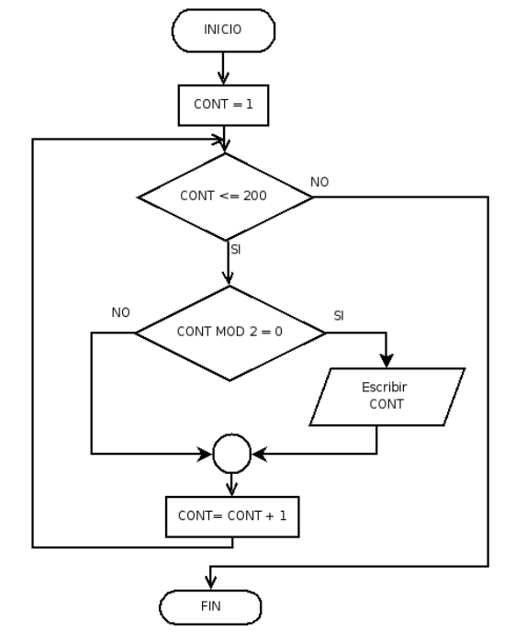

- Dibuja un ordinograma de un programa que muestre los números desde el 1 hasta un número N que se introducirá por teclado.

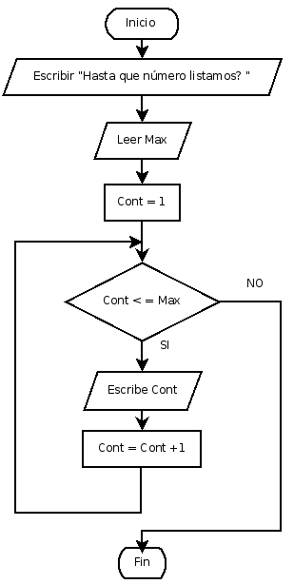

- Dibuja un ordinograma de un programa que lea un número positivo N y calcule y visualice su factorial N!
Siendo el factorial:
0! = 1
1! = 1
2! = 2 * 1
3! = 3 * 2* 1
N! = N * (N-1) * (N-2)........* 3*2*1
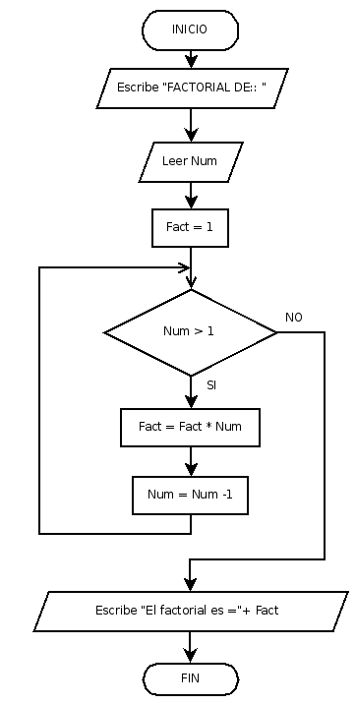
- Dibuja un ordinograma de un programa que lea 100 números no nulos y visualice un mensaje de si ha leído algún número negativo o no.
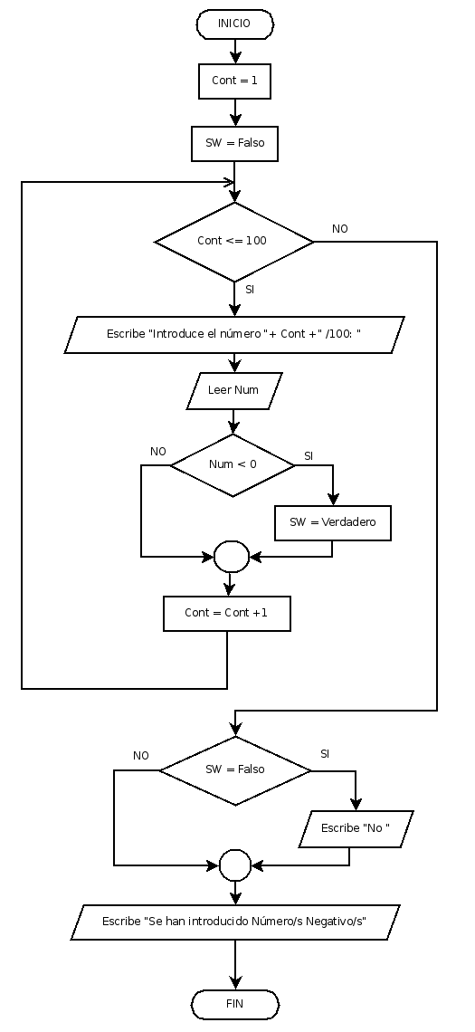

- Dibuja un ordinograma de un programa que lea 100 números no nulos y visualice un mensaje indicando cuántos son positivos y cuantos negativos.
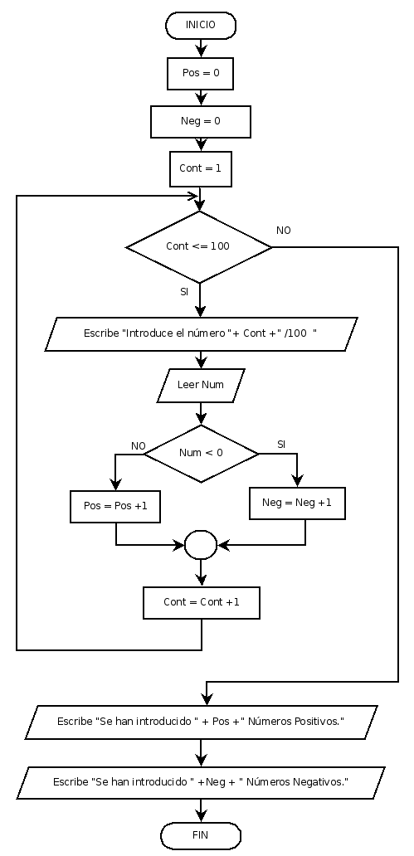
- Dibuja un ordinograma de un programa que lea una secuencia de números no nulos, terminada con la introducción de un 0, y obtiene e imprime si ha leído algún número negativo, cuantos positivos y cuantos negativos.
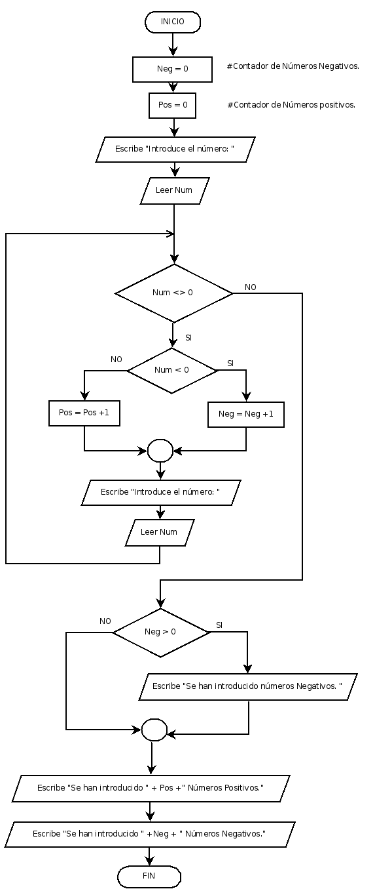
- Dibuja un ordinograma de un programa que calcula y escribe la suma y el producto de los 10 primeros números naturales.
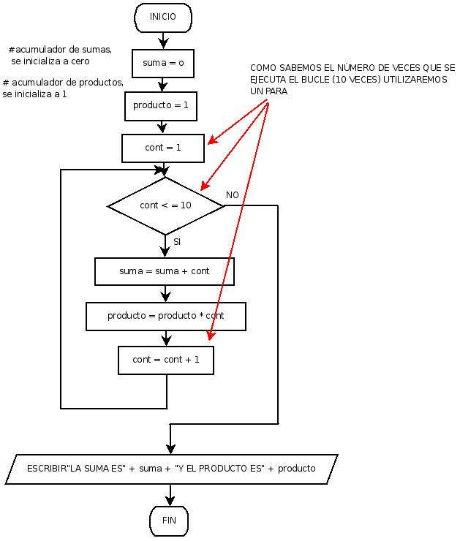

- Dibuja un ordinograma de un programa que lee una secuencia de notas (con valores que van de 0 a 10) que termina con el valor -1 y nos dice si hubo o no alguna nota con valor 10.
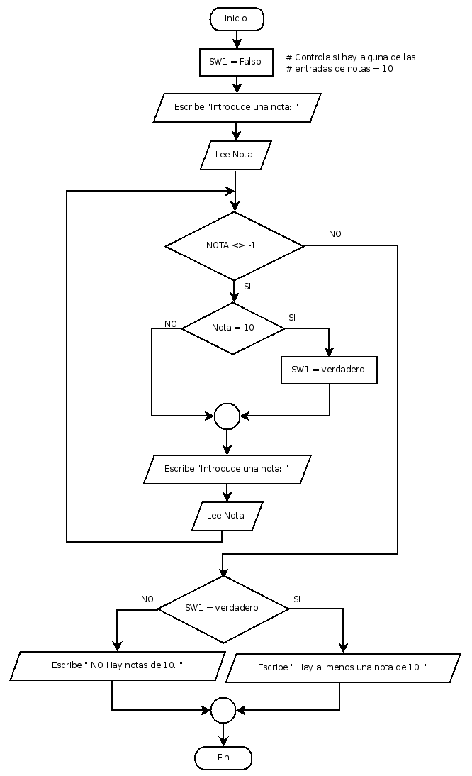
- Dibuja un ordinograma de un programa que suma independientemente los pares y los impares de los números comprendidos entre 100 y 200.
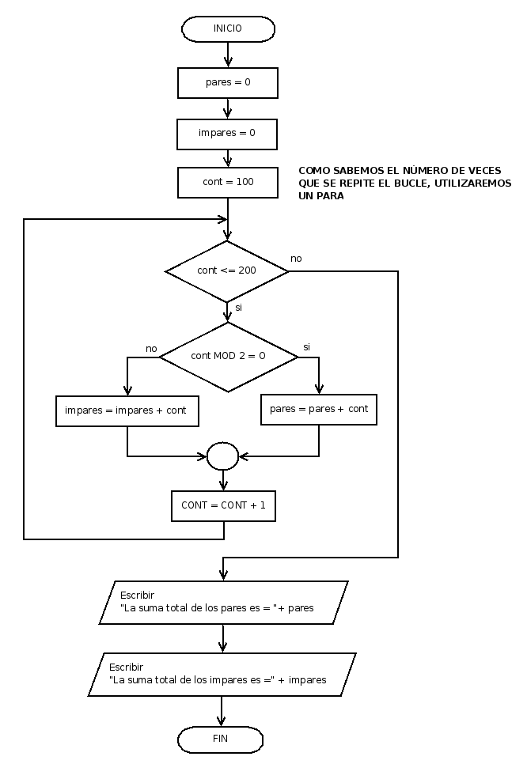

- Dibuja un ordinograma de un programa que calcule el valor de elevar (sin hacer uso del operador de potencia) un número real, A, a un número exponente entero, B.
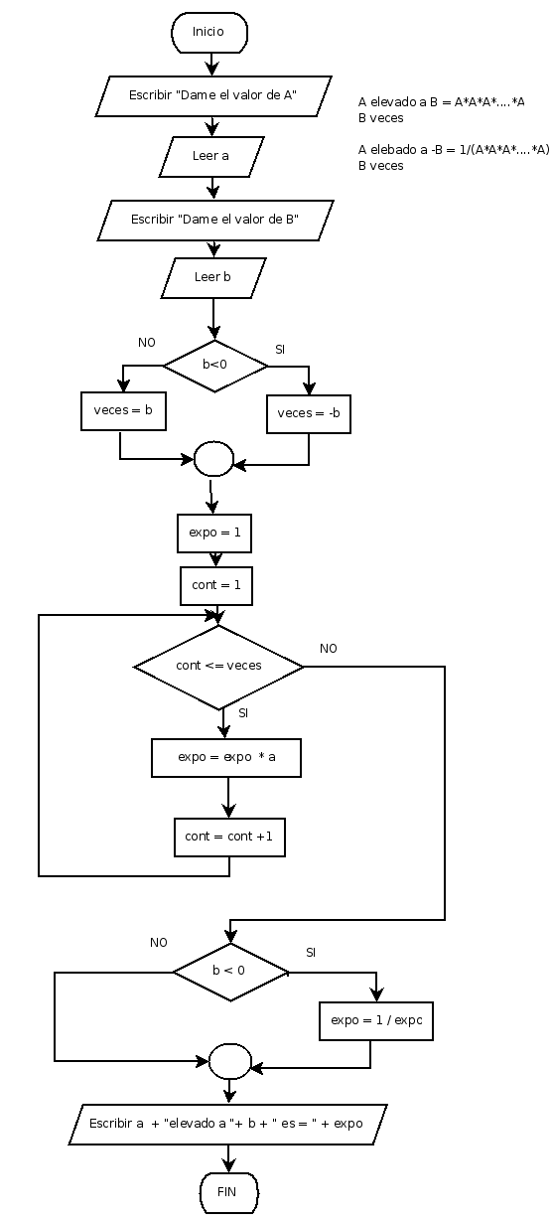
- Dibuja un ordinograma de un programa donde el usuario "piensa" un número del 1 al 100 y el ordenador lo adivina. (el usuario debe indicarle al ordenador si es mayor, menor o igual).
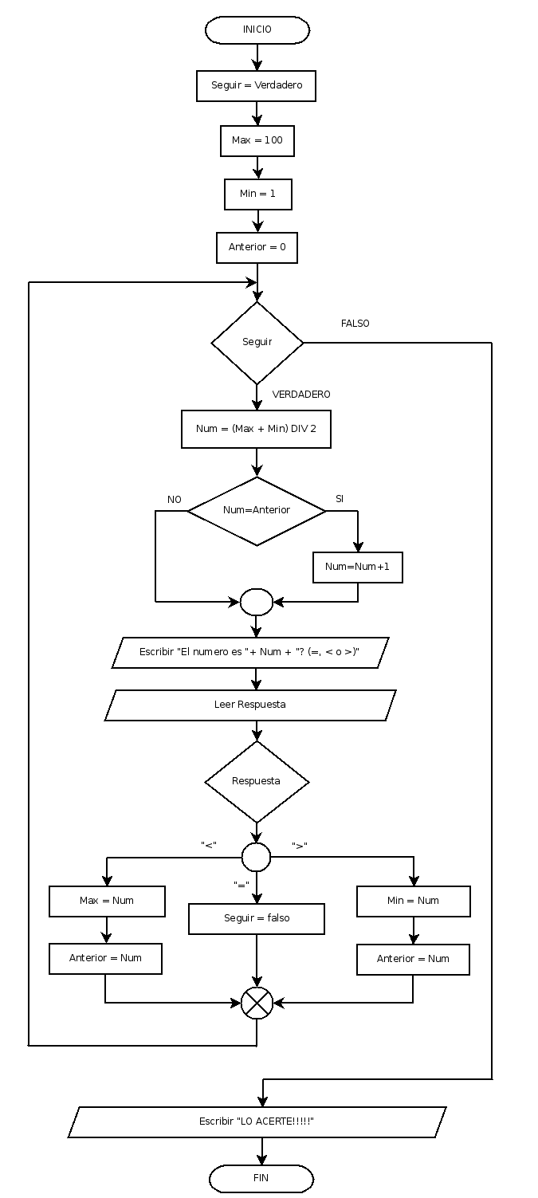
- Dibuja un ordinograma de un programa que dada una cantidad de euros (múltiplo de 5) realizar el desglose de billetes (500,200,100,50,20,10,5), siempre intentando dar el mínimo de billetes posible.
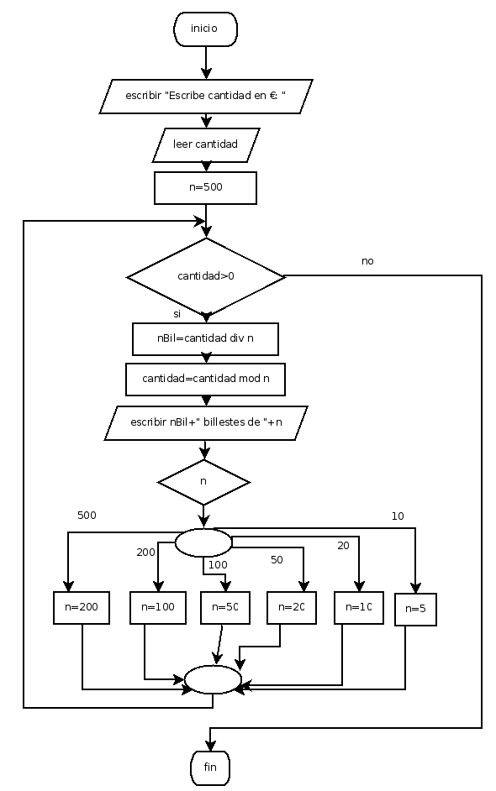
Licencia


Reconocimiento – NoComercial – CompartirIgual (by-nc-sa): No se permite un uso comercial de la obra original ni de las posibles obras derivadas, la distribución de las cuales se debe hacer con una licencia igual a la que regula la obra original. NOTA: Esta es una obra derivada de la obra original realizada por Carlos Cacho y Raquel Torres.

